Этот отчёт взят с сайта http://access.avorut.ru
Описание готовой базы данных access «Платные услуги детского сада»
Купить базу данных «Платные услуги детского сада»

Готовая база данных Access «Платные услуги детского сада»
Разработать БД «Платные услуги детского сада», которая содержит и использует информацию о платных услугах, детях и родителях – потребителях этих услуг, преподавателях, об использовании и оплате платных услуг. Запросы, которые должны быть разработаны при выполнении курсовой работы: выдать информацию обо всех услугах детского сада; вывести список детей, потребляющих заданную услугу; рассчитать общую стоимость предоставленных услуг; рассчитать задолженность по услугам; вывести справку обо всех преподавателях; сформировать личную карточку ребенка; сформировать личную карточку преподавателя; для ребенка вывести все выполненные платежи; для ребенка вывести все задолженности по платежам; рассчитать общую стоимость по заданной услуге.
Похожие темы, для которых полностью или частично можно использовать готовую базу данных:
- Разработка базы данных «Расчет родительской платы в детском саду».
- Проектирование учебной базы данных по теме «Детский сад».
- Детский сад: список родителей, список детей, список групп, журнал посещения детского сада.
- Создание базы данных и приложения для решения информационных задач старшего воспитателя детского сада.
- Решение информационных задач заведующего детским садом.

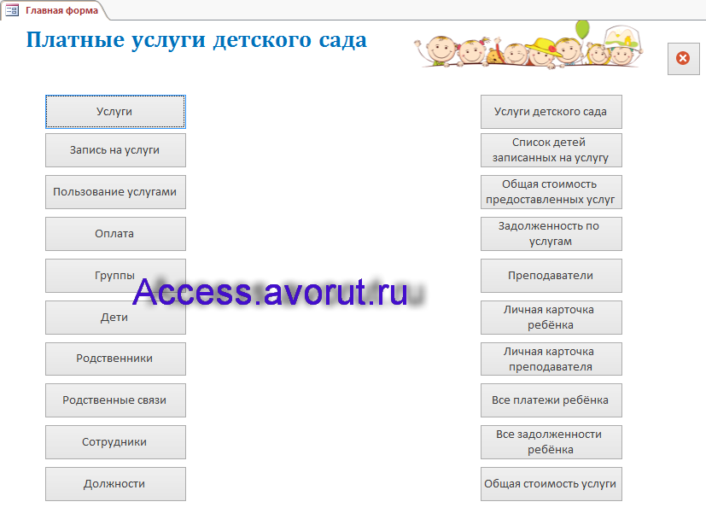
Рис. 1 Главная форма готовой базы данных access «Платные услуги детского сада».
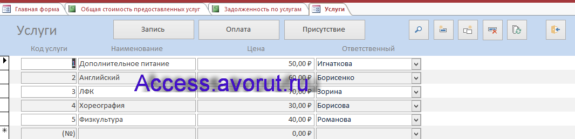
Рис. 2 Форма «Услуги».
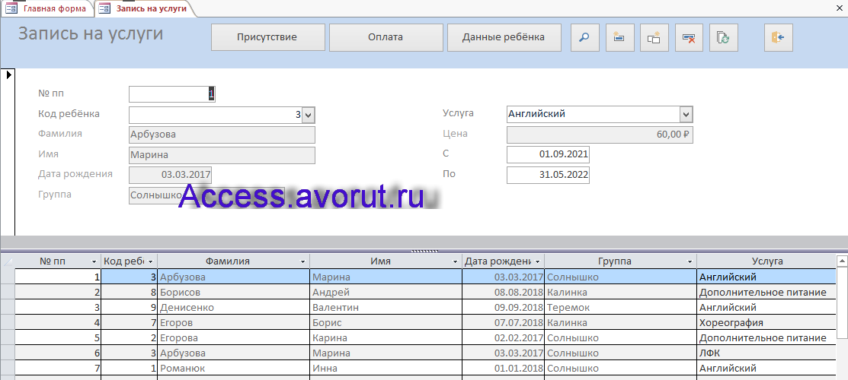
Рис. 2 Форма «Запись на услуги».

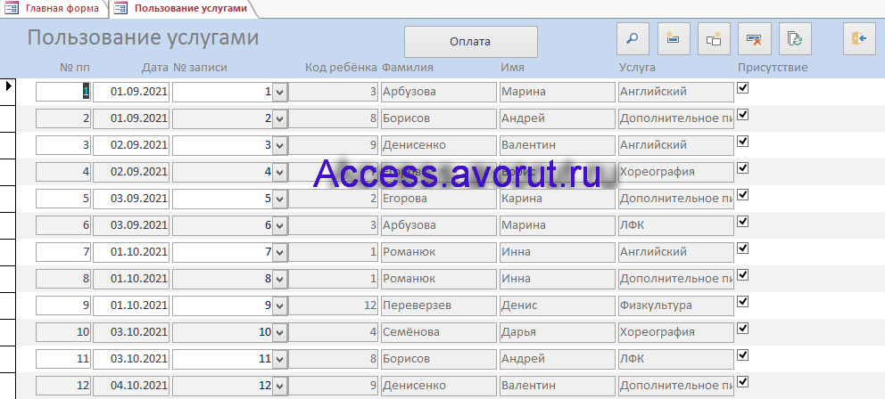
Рис. 3 Форма «Пользование услугами» (посещение).

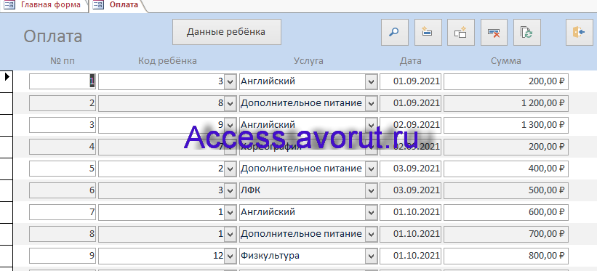
Рис. 5 Форма «Оплата».

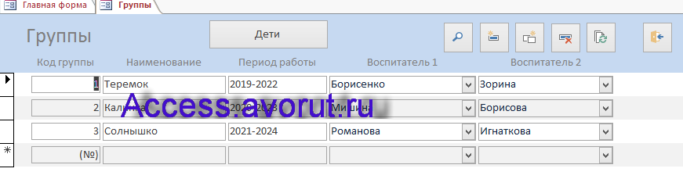
Рис. 6 Форма «Группы».

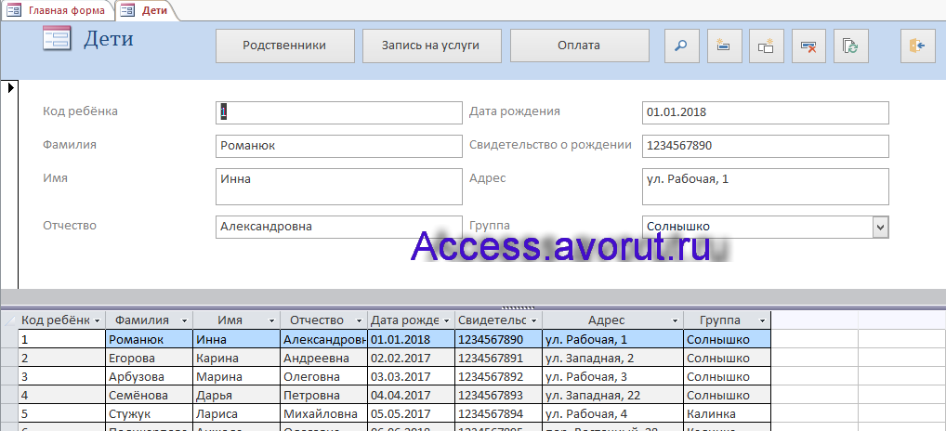
Рис. 7 Форма «Дети».

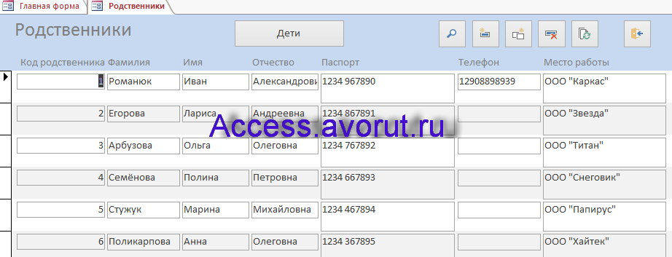
Рис. 8 Форма «Родственники».

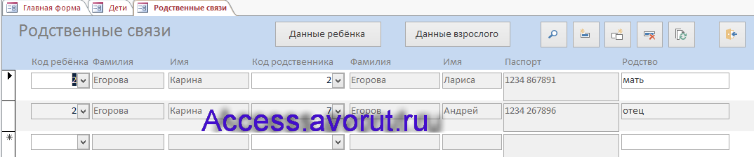
Рис. 9 Форма «Родственные связи». Здесь указываются родственные связи между детьми и взрослыми. У одного взрослого может быть 1 или несколько детей в детском саду. У одного ребёнка может быть несколько записей о родственниках.

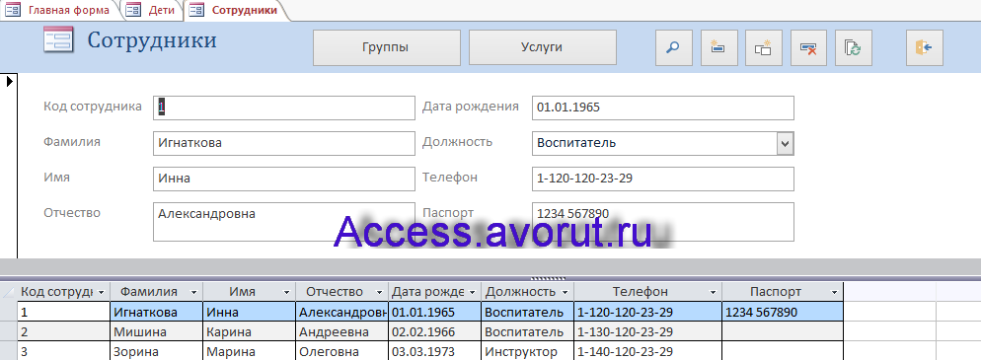
Рис. 10 Форма «Сотрудники».

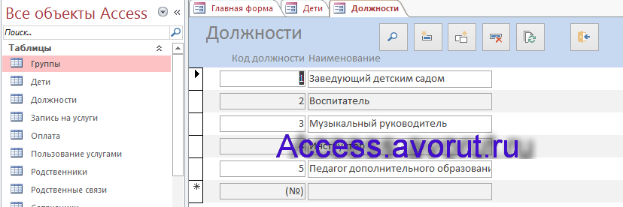
Рис. 11 Форма «Должности».

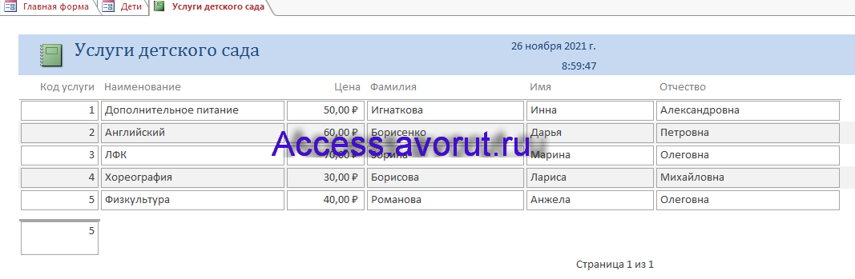
Рис. 12 Отчёт «Услуги детского сада».

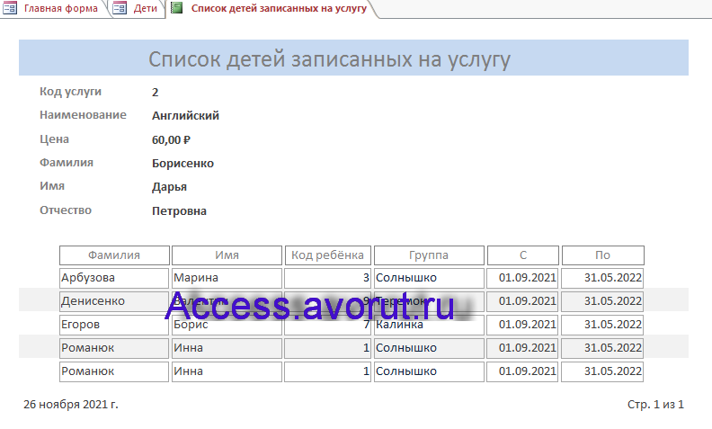
Рис. 13 Отчёт «Список детей записанных на услугу».

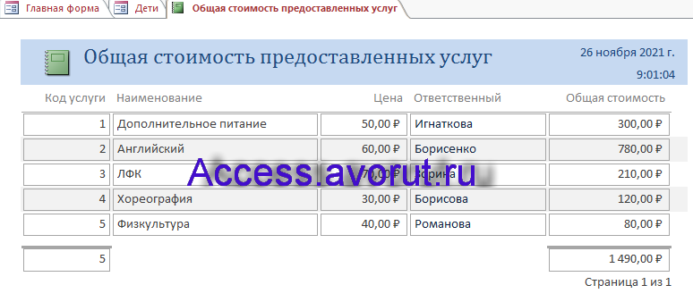
Рис. 14 Отчёт «Общая стоимость предоставленных услуг».

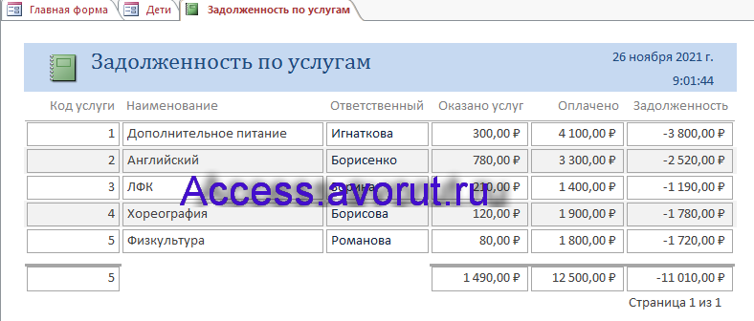
Рис. 15 Отчёт «Задолженность по услугам».

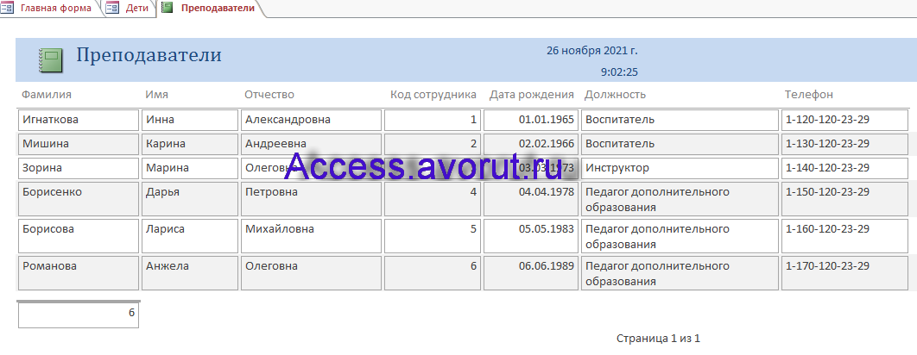
Рис. 16 Отчёт «Преподаватели».

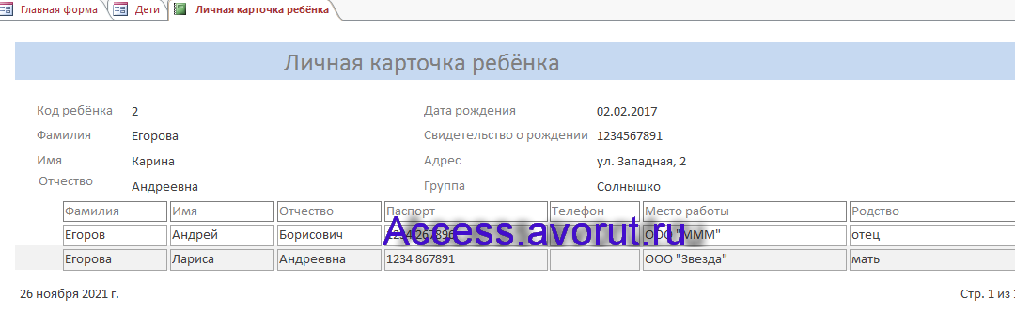
Рис. 17 Отчёт «Личная карточка ребёнка».

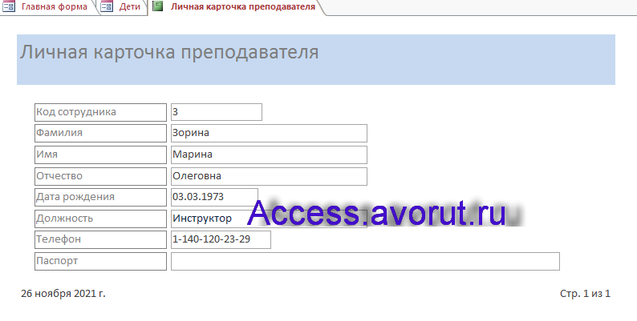
Рис. 18 Отчёт «Личная карточка преподавателя».

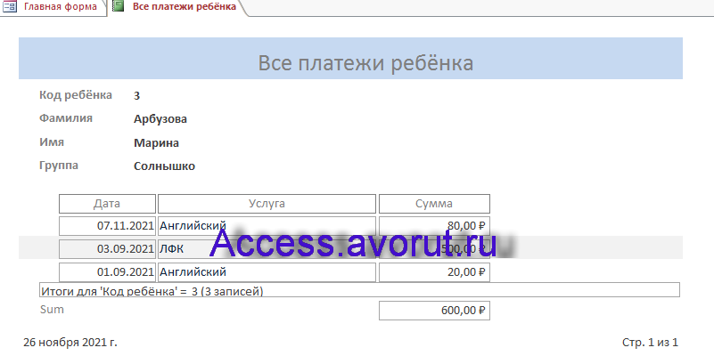
Рис. 19 Отчёт «Все платежи ребёнка».

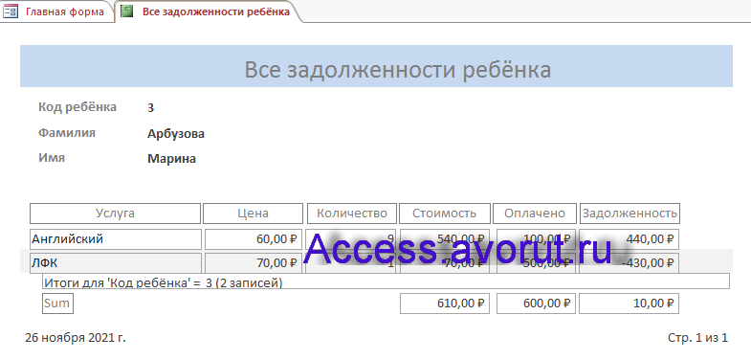
Рис. 20 Отчёт «Все задолженности ребёнка».

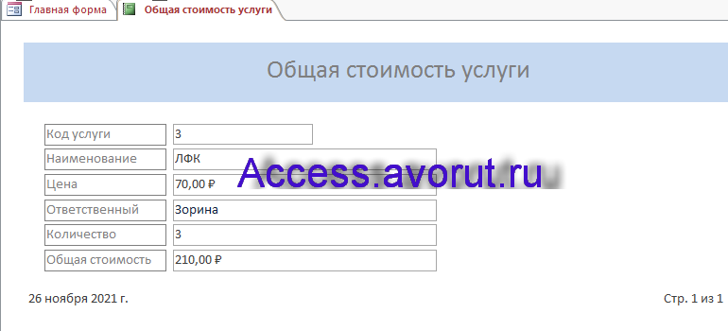
Рис. 21 Отчёт «Общая стоимость услуги».

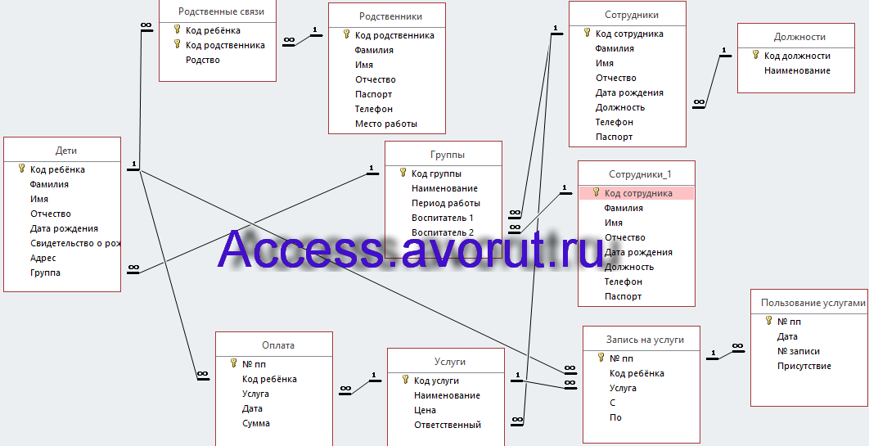
Рис. 22 Схема данных базы данных «Платные услуги детского сада» отображает связи таблиц: Дети, Родственники, Родственные связи, Группы, Сотрудники, Должности, Оплата, Услуги, Запись на услуги, Пользование услугами.

Этот отчёт взят с сайта http://access.avorut.ru
Описание готовой базы данных access «Платные услуги детского сада»
Купить базу данных «Платные услуги детского сада»

Другие готовые базы данных access
- Учёт детей в детсаду/яслях Скачать бд об учёте детей в детсаду/яслях.
- Контроль оплаты за обучение Пример базы данных «Контроль оплаты за обучение» Access
- Расписание занятий в школе Пример базы данных access Расписание занятий в школе​​
- Школьный журнал Скачать базу данных Школьный журнал
- Учёт посетителей школы Пример базы данных Учёт посетителей школы
- Абитуриенты 2 Скачать базу данных Абитуриенты 2
- Абитуриент Скачать бд Абитуриент
- Учет результатов сдачи вступительных экзаменов Готовая база данных «Учет результатов сдачи вступительных экзаменов» Access
- Деканат Скачать базу данных Деканат
- Университет Скачать бд Университет Access
- Учебное заведение Скачать базу данных Учебное заведение
- Библиотека института Пример базы данных Библиотека института
- Определение факультативов для студентов Пример базы данных access Определение факультативов для студентов
- Ежемесячные выплаты сотрудникам вуза Готовая база данных access Ежемесячные выплаты сотрудникам вуза
- Дипломное проектирование Скачать бд access Дипломное проектирование
- Распределение учебной нагрузки Пример базы данных access Распределение учебной нагрузки
- Курсы повышения квалификации Скачать базу данных Курсы повышения квалификации
- Компьютерные курсы (укр.) Скачать бд Компьютерные курсы (укр.)
- Студенческое общежитие Скачать базу данных «Студенческое общежитие»
- Библиотека-3 Скачать базу данных Библиотека
- ИС библиотечного фонда города Готовая база данных ИС библиотечного фонда города
- Автошкола Скачать базу данных access Автошкола
- Сотрудники Готовая бд access Сотрудники
- Спортивный клуб Скачать бд Спортивный клуб

